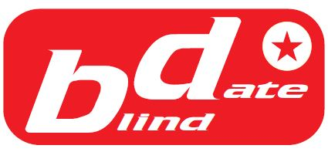
Pressetext / Bandinfo

BLIND DATE BRINGT DIE ABSOLUTE 360°-PARTY COVERBANDS GIBT ES VIELE, ABER DAS MACHT NUR BLIND DATE:
blind date präsentieren seit 1998 im gesamten Bundesgebiet moderne Gassenhauer und Top Nr. 1 Hits in einem neuen zeitgemäßen Design:
Durch langjährige Event- und Partyerfahrungen kann das Coverprogramm von sich hören lassen. Mit Hits aus den 80`ern und 90´ern wie zum Beispiel eine Gitarren-Rock-Version von “Take on me” (A-ha) oder “Enjoy the Silence” (Depeche Mode) lassen die Party absolut zum Kochen bringen! Das Beste von Heute wie “An Tagen wie diesen” ist ebenfalls im Gepäck. Natürlich sind auch unsterbliche RockSongs wie „ „Summer of 69’“, „Jump“, „Allright now“ „The Look“ mit dabei. Meisterstücke von Fury in the Slaughterhouse, Herbert Grönemeyer, Queen, und ein NDW-Potpourri dürfen zum Mitsingen nicht fehlen!
Diese gelungene Mischung mit peppigen Klängen, Show und Gesang lassen blind date zur Höchstform auflaufen. Die eingängigen Melodien begeistern schnell den geneigten Hörer und gedeihen zu Ohrwürmern erster Klasse. Mitsingen ist automatisch Pflicht! Musikalisches Talent, langjährige Erfahrung und professionelle Einstellung lassen jede Veranstaltung zum Kochen bringen. Das Motto von blind date: Absolute Fetenstimmung für Jung und Alt.

www.blinddate-music.de
www.facebook.de/blinddatepoprox

